Online Ölçme ve Değerlendirme, Bireye Uyarlanmış Testlerde İmkanlar, Ufuklar.
Murat Akyıldız¹
¹Anadolu Üniversitesi, Açıköğretim Fakültesi, Yaygın Öğretim Bölümü, Eskişehir
muratakyildiz@anadolu.edu.tr

Özet: Giderek belirli bir anda ve yerde gerçekleşme zorunluluğundan kurtulan eğitim süreci, bu süreç sonundaki kazanımların da belirli bir anda ölçülmesi mecburiyetinden kurtulmayı zorunlu kılmaya başlamıştır. Eğitim süreci sonunda, sınavların online gerçekleştirilmesi işlemi uzun zamandır uygulanmaktadır. Bu işlemlerin bir kısmı, kâğıt kalem sınavını olduğu gibi bilgisayar ekranına yansıtmak şeklinde olurken bir kısmı ise sınavı alan her bireyin kendi yeteneğine (bilgi seviyesine) uygun soru ile karşılaşmasını sağlamak şeklinde olmaktadır. Bu ikinci yöntem bireye uyarlamış testler olarak bilinmektedir ve ülkemizin gündemine yakın zamanda girmesi beklenmektedir. Bireye uyarlanmış testler hakkında akademik bilgi birikimi çok olmasına rağmen online test uygulamalarında bu bilgi birikiminin hepsinden yararlanılamadığı görülmektedir. Bireye uyarlanmış test uygulaması soru bankası oluşturulması, madde üretilmesi, sınav uygulaması, madde parametrelerinin ve boyutluluğunun kestirimi, puanların tahmini, yanlılık analizleri ve test uygulamalarının eşitliğinin denetlenmesi gibi boyutlar içermektedir. Her boyut için yazılımlar bulunmasına rağmen bu boyutların tamamının bağlantılı olduğu bir platform ihtiyacı gündemdedir. Bu çalışmada tüm boyutların birbirleriyle organize olarak haberleşebildiği bir model önerisinde bulunulmaktadır.
Anahtar Sözcükler: Online Ölçme ve Değerlendirme, Bireye Uyarlanmış Test
Abstract: As education is less and less dependent to a certain time and place, measurement of the acquisitions at a certainmoment is no longer an obligation. Online measurement after the education process has long been used. While some of these online measurements are based on reflecting the paper based exam on screen, the others are based on the fact that each individual encounters questions according to their ability or knowledge level. The latter is known as "computerized adaptive testing" and is hoped to be used soon in Turkey. While the amount of academical knowledge about computerized adaptive testing is pretty big, not all of this knowledge is used in online measurement applications. computerized adaptive testing involves making of question bank, production of items, exam application, item parameter and dimensionality estimation, theta estimation, bias analysis and equality of test applicaitons. While there are software for each aspect, there is need for a platform where all of these aspects are connected. In this study, a model where all aspects organise and correspond is suggested.

Keywords: Online Measurement and Assessment, Computerized Adaptive testing

Giderek belirli bir anda ve yerde gerçekleşme zorunluluğundan kurtulan eğitim süreci, bu süreç sonundaki kazanımların da belirli bir anda ölçülmesi mecburiyetinden kurtulmayı zorunlu kılmaya başlamıştır. Eğitim süreci sonunda, sınavların online gerçekleştirilmesi işlemi uzun zamandır uygulanmaktadır. Bu işlemlerin bir kısmı, kâğıt kalem sınavını olduğu gibi bilgisayar ekranına yansıtmak şeklinde olurken bir kısmı ise sınavı alan her bireyin kendi yeteneğine (bilgi seviyesine) uygun soru ile karşılaşmasını sağlamak şeklinde olmaktadır. Bu ikinci yöntem bireye uyarlamış testler olarak bilinmektedir ve ülkemizin gündemine yakın zamanda girmesi beklenmektedir.
Bireye uyarlanmış testlerin, sınav uygulamalarının geleceği olduğu bugünden kestirilebilir. Geleneksel kâğıt kalem sınavlarının güvenlik görevlisi bulma, sınav gözetmeni ayarlama, sınav ortamını düzenleme gibi sorunlar nedeniyle koordinasyonunun artan nüfus nedeniyle sürekli zorlaşır hale gelmesi açık bir gerçekliktir. Ayrıca bireye uyarlanmış testler geleneksel sınavlarla karşılaştırıldığında kâğıt kullanımını ortadan kaldırmaktadır. Bireye uyarlanmış testlerin bir diğer avantajı ise sınav sonucunu sınav biter bitmez bildirebilmesidir.
Bu çalışmada geleneksel sınavların bilgisayar ekranına yansıtılmasından çok, her bireye yeteneğine uygun farklı sorunun çıktığı (bireye uyarlanmış) online sınavlara dair teknolojiler hakkında bilgiler verilecektir.
Bireye uyarlanmış testler
Bir sınavda olduğunuzu ve her soruya doğru cevap verdikçe ardından az önceki sorudan biraz daha zor bir soruyla karşılaşmaya başladığınızı düşünün. Siz sorulara doğru cevap verdikçe karşılaştığınız sorunun zorluğu da artmakta ve sınav sizin artık daha zoruna doğru cevap veremediğiniz bir zorluk seviyesine kadar ilerliyor olsun. İşte bu sınav uygulamasına bireye uyarlanmış sınav denmektedir.
Bu tür bir sınavın şu anda kullandığımız kâğıt kalem sınavlarına önemli üstünlükleri bulunmaktadır (Montgomery & Cutler, 2013; Wainer, 2000; D. J. Weiss, 2004; David J. Weiss & Kingsbury, 1984) . Bu üstünlükleri maddeler halinde sıralayabiliriz.
1. Yan yana oturan başarı düzeyleri (yetenekleri) birbirinden farklı iki öğrencinin tamamen farklı soruları alıyor olmaları.
100 soruluk, her sorusu giderek daha zor olan bir test düşünün. Farklı yeteneğe sahip iki öğrenciden (birisi düşük yetenekli, diğeri yüksek yetenekli) birincisi sınav sorularına cevap vermeye 1. Sorudan başlarken diğeri 75. Sorudan başlayacaktır. Örneğin 1. Öğrenci 20. Sorudan sonrasına doğru cevap veremediği için diğer soruları göremezken ikinci öğrenci 75 ile 100. Sorular arasındaki tüm soruları çözecek ve 75. Sorudan önceki soruları görmeyecektir. Böylece sınav sonunda iki öğrenci birbirlerine anlatabilecek ortak soru bulamayacaklardır.
Yukarıdaki basit örneği daha geniş ölçekte düşünürsek şöyle bir tablo ile karşılaşırız. İçinde farklı zorluklarda sorular bulunan binlerce sorudan oluşan bir soru bankası düşünelim. Bu bankada aynı zorluk düzeyinden de onlarca soru olduğunu düşünün. Bu soru bankasından seçilen sorularla aynı anda sınava giren iki öğrencinin aynı soruyla karşılaşma ihtimali aynı zorluk düzeyinde bulunan soru sayısı ile ilişkili olacaktır. Bu soru bankasında aynı davranışı aynı zorluk düzeyinde ölçen 50 soru olduğunu düşünün. Yan yana oturan İki öğrencinin aynı soruyu alma ihtimali 1/50 kadar olacaktır. Her bir davranış için 50 soru olduğu düşünülürse yan yana oturan iki öğrencinin aynı soruları alarak sınava devam etme ihtimali k soru sayısı olmak üzere aşağıdaki gibi olacaktır.
$${(\frac{1}{50})}^{10}$$
Sadece 10 soruluk bir test için 2 öğrencinin soruları aynı sırayla alma ihtimalinin küçüklüğü görüldüğünde kopya ihtimalini neredeyse sıfıra indirdiği görülmektedir.
2. Sınav süresinin kısalması
Her öğrencinin sadece kendi yeteneğine uygun soruları alması nedeniyle sınav uygulaması daha kısa zamanda gerçekleşmektedir.
Soruların tamamının her öğrenci tarafından alındığı geleneksel kâğıt kalem sınavlarında öğrenciler doğru cevaplama ihtimallerinin hiç olmadığı sorularla da karşılaşarak çözmeye çalışmakta ve sınav için gereken süreyi uzatmaktadırlar. Oysa bireye uyarlanmış test uygulamasında her birey farklı sürede sınavda kalmakta ve ortalamada kâğıt kalem sınavları için gereken sürenin %50’si kadar sürede sınav uygulamaları bitmektedir (Weiss & Kingsbury, 1984)
3. Geniş ölçekli sınavlarda koordinasyon probleminin olmaması
Yüz binlerce kişinin girdiği geniş ölçekli sınavlara, geleneksel kâğıt kaleme dayalı yöntemle uygulandığı için herkes aynı anda sınava girmek zorunda kalmaktadır. Bu durum gözetmen, okul, sınıf, güvenlik görevlisi, kurye, araç gibi çok sayıda masrafı da beraberinde getirir.
Oysa bireye uyarlanmış testlerde sistem randevu alma sistemiyle çalışmaktadır.
Bireye uyarlanmış testlerde her öğrenci kendisine uygun sorularla karşılaşır. Soru bankasında birbirinin yerine kullanılabilecek çok sayıda soru bulur. Her öğrenci kendisini hazır hissettiği herhangi bir zaman randevu alarak sınava girebilir.
4. Sınav sonuçlarının hemen bildirilmesi
Bireye uyarlanmış testler, teknik özellikleri (güçlüğü, ayırtediciliği, şans miktarı) önceden bilinen sorulardan oluşur. Bu nedenle soruların değerleri sınavın yapıldığı gruba bağımlı değildir. Öğrenci her soruyu çözdükçe puanı anında hesaplanır. Sınavı bittiğinde puanını bildiren sonuç belgesi elinde olur.
5. Öğrencinin puanının gerçeğe daha yakın hesaplanması
Geleneksel sınavlar tüm soruları aynı puan üzerinden değerlendirir. Oysa bireye uyarlanmış testler sorunun içerdiği boyut sayısı, sorunun güçlüğü, ayırtediciliği, şansla cevaplanma olasılığı gibi pek çok faktörü ayna anda dikkate alarak her soru için ayrı bir puan değeri belirler. Bu tür bir sistem öğrencinin gerçek puanını belirlemede daha keskin/dakik bir imkan sağlar.
6. Multimedia imkânlarından daha çok yararlanma
Geleneksel sınavlar esnasında öğrencilere video seyrettiremez, animasyona dayalı soru sorulamaz ya da eğitim materyali olarak sunulan görselleri dahi kullanılamaz.
Bireye uyarlanmış testlerle tüm bu imkanlar istenilen soruda kullanılabilir hale gelir.
7. Test güvenliğini daha iyi sağlama
Bireye uyarlanmış testleri alan öğrencilerin hepsi başka sorularla karşılaştığından birbirlerinden kopya çekme ya da soruları önceden ele geçirme gibi güvenlik sorunları yaşanmaz.
8. Daha sık ölçüm alma imkanı
Geleneksel testler iki test arasında minimum bir süreye ihtiyaç duyarlar. Bu süre bazen birkaç ayı bulabilir. Bireye uyarlanmış testler için iki test arasında süre koyma mecburiyeti yoktur. Sorular farklı olacağından birey tekrar testi daha kısa zaman sonra alabilir.
9. Masrafı azaltma
Geleneksel testler ciddi miktarda ve sürekli tekrarlayan kağıt, gözetmen, koordinasyon masrafına yol açarken, bireye uyarlanmış testlerde masraf bir kez yapılır.
Bu avantajların yanı sıra bireye uyarlanmış testlerin bugün karşı karşıya olduğu ve çözülmesi beklenen sorunları da bulunmaktadır. Bu sorunlar aşağıda sıralanmıştır.
1. Yeni bir paradigma
Herkesin aynı soruyu gördüğü, aşırı alışılmış test geleneğine tamamen aykırı yeni bir yöntem olması bireye uyarlanmış testin belirli boyutlarının kabul edilmesinde sıkıntılara yol açmaktadır.
Bireye uyarlanmış test uygulamasında her bir sorudan sonra gelecek olan soru o soruya verilen doğru ya da yanlış cevaba bağlı olduğundan katılımcıların sorulara verdikleri cevapları sonradan değiştirmeleri mümkün değildir. Bu durum katılımcıların bireye uyarlanmış test uygulamasına yönelik tutularının olumsuz olmasına yol açabilmektedir (Baghi, 1992, April).
2. Tüm katılımcılara eşit içerik
Bazı durumlarda zor ya da ayırtedici sorular, kapsamın (ünitelerin) belirli bir bölgesinde toplanabilir. Örneğin, matematikte toplama, çıkarma, çarpma ve bölme işlemleri ayrı birer ünite gibi ele alınırlarsa bölme işlemi genelde daha yetenekli öğrencilerin karşılaşacağı ünite olacaktır. Düşük yetenekli öğrencilerin büyük çoğunluğu çarpma ve bölme işlemiyle hiç karşılaşmayacaklardır. Bu durumun çözülebilmesi için çeşitli öneriler bulunmakla birlikte sorunun tam olarak çözüme kavuşturulabildiği söylenememektedir(He, Diao, & Hauser, 2014; Kingsbury, 1991; van der Linden, 2005).
3. Maddenin tekrar kullanımı
Bireye uyarlanmış test uygulamalarında katılımcıların hepsinin birbirinden farklı maddeleri aldığı söylenmişti. Fakat bir madde zaman içinde pek çok kez kullanılarak parametresinde değişiklik oluşturulabilir. Bir maddenin sıklıkla kullanılmasını engellemek için yazılımlarda çeşitli kontrol mekanizmaları geliştirilmiş olsa da bugün bir maddenin bankadaki başka bir maddeden daha sık kullanılmasını engellemek için arayışlar hala devam etmektedir(Georgiadou, 2007; Revuelta & Ponsoda, 1998).
4. Testi Sonlandırma
Testi alanların belirli sayıda yanlış yaptıklarında mı yoksa belirli bir süre sonunda mı testlerine son verileceği önemli bir problemdir (Thompson, 2011). Bireyin yeteneğini doğruya en yakın şekilde kestirebilmek için testle olan ilişkisinin biteceği noktayı da iyi belirlemek gerekir.
5. Soruların gizlenmesi
Bireye uyarlanmış testler mümkünse soru bankasındaki soruların açıklanmamasını isterler. Bunu sağlamak için ÖSYM bir yasa girişiminde bulunmuştur. Fakat yasa, yakın zamanda iptal edilmiştir. Soru bankasındaki soruların gizlenmesi geniş ölçekli sınavlar için mümkün görünmemektedir.
Bireye Uyarlanmış Test Platformları
Bireye uyarlanmış testler, günümüzde özellikle psikometrik çalışmaların yaygın olarak yapıldığı ve elde edilen bilgilerin uygulamaya dönüştürüldüğü batıda sıklıkla kullanılmaktadır. Bugün konuyla ilişkili hemen herkes bireye uyarlanmış testleri TOEFL gibi, TOEFL tarzı sınav diyerek anlatmaktadır.
Görüleceği gibi günümüzde TOEFL, en yaygın bilinen bireye uyarlanmış test örneğidir.
TOEFL, Merkezi Amerika’da bulunan Eğitimsel Test Servisi (Educational Testing Service) (ETS) tarafından yapılmaktadır. Söylemek gerekir ki ETS bugün online bireye uyarlanmış testlerin geliştirilmesi, uygulanması ve analiz edilmesi konularında öncü durumdadır.
ETS, kamuya açık olmayan bir platform üzerinde çalışmaktadır. Tamamen internet üzerinden gerçekleştirilen sınav uygulamasının işlem sonuçları browser üzerinden sunucuya aktarılmaktadır. Sunucuya gelen sınav uygulaması sonucu ayrı bir puanlama ve değerlendirme sisteminde karara bağlanmaktadır.
ETS sınav uygulama sistemi ile puanlama sistemini birbirinden ayırmıştır (ETS, 2014). Uygulama sonucunda elde edilen puanlar test puanlama birimine aktarılmakta ve bu birimde yine kamuya kapalı yazılımlarla puanlama gerçekleşmektedir. ETS, uygulamayı hangi platform üzerinde yaptığını bildirmediği gibi, puanlamayı da hangi yazılım ya da yazılımları kullanarak yaptığını açıklamamaktadır.
Bugün bireye uyarlanmış test uygulaması yapabilmek için kaynak kodu kapalı ve açık olan sınırlı sayıda platform bulunmaktadır.
Bu platformları iki başlık altında incelemek mümkündür
Kapalı kaynak kodlu yazılımlar
Fasttest = Kulanıcıların kendi soru bankaları üzerinden online bireye uyarlanmış test uygulamasına imkan veren bir sistemdir. Bir ücret karşılığı hosting benzeri bir sistemle çalışmaktadır. Sınav için yetkili kişi ve sınavı alacak öğrenci sayısı üzerinden ücretlendirme yapılmaktadır.
Pearson VUE = Kullanıcıların sınav sorularını ve sınav planlarını şirkete teslim ettikleri ve geriye kalan tüm işlemleri şirketin kurduğu bir yaklaşımdır. Sınavlar web üzerinden gerçekleştirilmektedir. Sınava girecek öğrenci sayısı üzerinden ücretlendirme gerçekleştirilmektedir.
Prometric = = Kullanıcıların sınav sorularını ve sınav planlarını şirkete teslim ettikleri ve geriye kalan tüm işlemleri şirketin kurduğu bir yaklaşımdır. Sınavlar web üzerinden gerçekleştirilmektedir. Sınava girecek öğrenci sayısı üzerinden ücretlendirme gerçekleştirilmektedir.
McCann = = Kullanıcıların sınav sorularını ve sınav planlarını şirkete teslim ettikleri ve geriye kalan tüm işlemleri şirketin kurduğu bir yaklaşımdır. Sınavlar web üzerinden gerçekleştirilmektedir. Sınava girecek öğrenci sayısı üzerinden ücretlendirme gerçekleştirilmektedir.
Açık kaynak kodlu yazılımlar
Concerto - University of Cambridge = php, HTML, AJAX, jQuery, MySQL, JavaScript, css, Linux, R dillerinin etkileşimli olarak kullanıldığı açık kaynak kodlu bir yazılımdır. GPL ile dağıtılmaktadır. Yazılım, Linux üzerinde çalışmaktadır. Yazılım platformu en popüler madde tepki kuramı modellerine göre bireye uyarlanmış test üretebilmekte ve puan hesaplaması yapabilmektedir. Yazılımın en güçlü olduğu nokta arkasında Google ve Cambridge üniversitesi gibi akademik bilgi ve bilişim teknolojisi entegrasyonunu sağlamış kurumların işbirliğinin bulunmasıdır.
Concerto, hemen hemen bütün madde tepki kuramı modellerine uygun soru bankası ve test üretme işlemini gerçekleştirebilmektedir. Tüm madde tiplerini desteklemektedir. Ayrıca test duyuruları ya da test sonuçları sosyal ağlarla entegrasyon içinde olabilmektedir. Google, Concerto içinde yer alacak soru bankalarının güvenli olduğuna dair bilgilendirme yapmaktadır. Uygulama sonucunda elde edilen puanlar Excel ya da SPSS formatına dönüştürülebilmektedir. Concerto R ile entegre çalıştığından sınav uygulaması sırasında ya da sonrasında katılımcılara geribildirim sunabilmektedir.
Concerto, şu anki haliyle kullanıcı dostu bir platform değildir. Herhangi bir kurumun yüksek bilgi işlem teknolojisi bilgisi olmadan kendi başına başa çıkabileceği kadar kolay değildir. Çok sayıda değişken içermektedir ve hepsini elle kontrol etmek gereklidir. Aşağıda Concerto platformunun sıradan bir kullanıcı için ne kadar karmaşık olduğunu gösteren iki ekran görüntüsü bulunmaktadır.
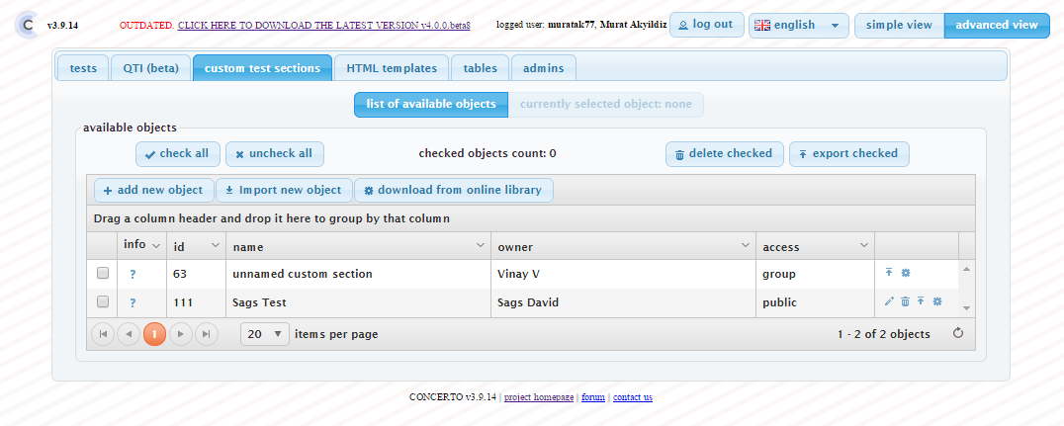
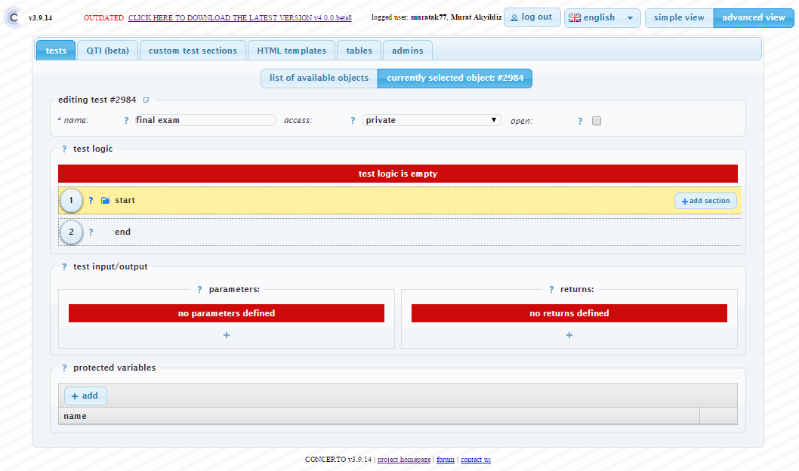

Halihazırda kullanılan yazılımların genel özellikleri
Kapalı ya da açık kaynak kodlu yazılımların hepsinin ortak özellikleri şunlardır
1. Maddeler, test üretici tarafından manuel olarak girilmektedir.
2. Teste Başlama noktası, testin nasıl devam edeceği ve testin ne zaman sonlandırılacağı konularında yazılımların kullandığı yöntemler sınırlıdır.
3. Yazılımların hemen hepsi, maddeler çok boyutlu olduğunda ya kullanılamamakta ya da sınırlı sayıda modele dayalı olarak yetenek tahmini yapabilmektedir.
4. Otomatik madde üretimi imkanı tanıyan yazılım bulunmamaktadır.
5. Yukarıda sayılan bireye uyarlanmış test uygulamalarının sorunlarının çözümüne yardımcı olacak algoritmaları içermemektedir. Örneğin maddenin çok sık kullanılmasını engelleyecek algoritmalar henüz yazılımlara entegre edilebilmiş değildir.
6. Hiçbir yazılım maddelerin yanlılık yapıp yapmadığını tespit edebilecek mekanizmaya sahip değildir.
7. Yazılımlar bütüncül bir yaklaşımla değil bireye uyarlanmış test uygulamasının her bir bölümünü ayrıca gerçekleştirebilecek şekilde dizayn edilmişlerdir.
Yani geliştirilecek bir bireye uyarlanmış test yazılımından beklenen özellikler.
Yazılımın madde üretme, soru bankası, uygulama, puanlama, sonuçları analiz etme ve tüm bu süreçleri kontrol etme mekanizmasının bütünlük içinde çalışması gerekir. Örneğin maddelerin elle girildiği bir soru bankası yerine sınav esnasında seçeneklerin bile bireyin yetenek durumuna göre o anda kurgulandığı bir sistem soru yazarlarının sürekli soru yazması gibi bir problemi ortadan kaldıracaktır. Bir maddenin yanlılık yaptığı tespit edildiğinde yazılım soruyu otomatik olarak soru bankasının gözden geçirilmesi gereken sorular bölümüne aktarabilmelidir. Bu doğultuda yeni geliştirilecek bir yazılımın aşağıda şematize edilen bütünlük içinde çalışması beklenir.

Güvenlik
Otomatik Madde Üretimi

Soru Bankası

Teste başlama noktasının tahmini

Kapsam ve madde yeniden kullanım denetimi

Teste devam etme kuralının işletilmesi

Testi bitirme noktasının belirlenmesi
Yanlılık Analizleri
Test eşitliği analizleri

Puanlama, Yetenek Tahmini

KAYNAKÇA
Baghi, H., Ferrara, S. F., & Gabrys, R. (1992, April). Student attitudes toward computer-adaptive test administration. Paper presented at the Annual meeting of the American Educational Research Association, San Francisco CA.
ETS. (2014). How ETS Protects the Integrity of the TOEFL® test. Retrieved 2014, 2014, from http://www.ets.org/toefl/institutions/about/security/test_security
Georgiadou, E. G., Triantafillou, E., Economides, A.A. (2007). A Review of Item Exposure Control Strategies for Computerized Adaptive Testing Developed from 1983 to 2005. The Journal of Technology, Learning, and Assessment, 5(8).
He, W., Diao, Q., & Hauser, C. (2014). A Comparison of Four Item-Selection Methods for Severely Constrained CATs. Educational and Psychological Measurement, 74(4), 677-696. doi: Doi 10.1177/0013164413517503
Kingsbury, G. G., & Zara, A. R. . (1991). A comparison of procedures for content-sensitive item selection in computerized adaptive tests. Applied Measurement in Education, 4, 241-261.
Montgomery, J. M., & Cutler, J. (2013). Computerized Adaptive Testing for Public Opinion Surveys. Political Analysis, 21(2), 172-192. doi: Doi 10.1093/Pan/Mps060
Revuelta, J., & Ponsoda, V. (1998). A comparison of item exposure control methods in computerized adaptive testing. Journal of Educational Measurement, 35(4), 311-327.
Thompson, N. A. (2011). Termination Criteria for Computerized Classification Testing. Practical Assessment, Research&Evaluation, 16(4).
van der Linden, W. J. (2005). A comparison of item-selection methods for adaptive tests with content constraints. Journal of Educational Measurement, 42(3), 283-302. doi: DOI 10.1111/j.1745-3984.2005.00015.x
Wainer, H. (2000). Computerized adaptive testing : a primer (2nd ed.). Mahwah, N.J.: Lawrence Erlbaum Associates.
Weiss, D. J. (2004). Computerized adaptive testing for effective and efficient measurement in counseling and education. Measurement and Evaluation in Counseling and Development, 37(2), 70-84.
Weiss, D. J., & Kingsbury, G. G. (1984). Application of Computerized Adaptive Testing to Educational Problems. Journal of Educational Measurement, 21(4), 361-375. doi: 10.2307/1434587

